实验五 类与对象

【实验目的与要求】
1、掌握声明类的方法，类和类的成员的概念以及定义对象的方法。
2、初步掌握用类和对象编制基于对象的程序。
3、学习检查和调试基于对象的程序。
【实验内容】
1、有以下程序：
#include<iostream>
using namespace std；
class Time // 定义Time类
{
public： // 数据成员为公用的
int hour;
int minute;
int sec ;
};
int main()
{
Time tl; //定义t1为Time类对象
cin>>t1.hour; //输入设定的时间
cin>>t1.minute;
cin>>t1.sec;
cout<<t1.hourl<<”：”<<t1.minute<<”：”<<t1.sec<<endl ;
return 0;
}
改写程序，要求：
(1)将数据成员改为私有的；
(2)将输入和输出的功能改为由成员函数实现；
(3)在类体内定义成员函数。
然后编译和运行程序。请分析什么成员应指定为公用的?什么成员应指定为私有的? 什么函数最好放在类中定义? 什么函数最好在类外定义?
公有：成员函数；私有：数据成员；
类中：简短，构造函数初始化列表简单的；类外：冗长的。

2、分别给出如下的3个文件：
(1)含类定义的头文件student.h，
//student.h (这是头文件，在此文件中进行类的声明)
class Student //类声明
{
public: //公用成员函数原型声明
void display();
private:
int num;
char name[20];
char sex;
};
(2)包含成员函数定义的源文件student.cpp
//student.cpp 在此文件中进行函数的定义
#include <iostream>
#include”student.h” //不要漏写此行，否则编译通不过
void Student::display() //在类外定义display类函数
{
cout<<”num：”<<num<<endl;
cout<<”name：”<<name<<endl;
cout<<”sex：”<<sex<<endl;
}
(3)包含主函数的源文件main.cpp。
为了组成一个完整的源程序，应当有包括主函数的源文件：
//main.cpp 主函数模块
#include <iostream> //将类声明头文件包含进来
#include “student.h”
int main()
{
Student stud; //定义对象
Student stud1(007,”tcg”,’m’);
stud.display(); //执行stud对象的display函数
return 0;
}
请完善该程序，在类中增加一个对数据成员赋初值的成员函数set_value。上机调试并运行。

3、需要求3个长方柱的体积，请编一个基于对象的程序。数据成员包括length(长)、width(宽)、height(高)。要求用成员函数实现以下功能：
(1)由键盘分别输入3个长方柱的长、宽、高；
(2)计算长方柱的体积；
(3)输出3个长方柱的体积。
请编程序，上机调试并运行。

4、建立一个对象数组，内放5个学生的（学号，成绩），设立一个函数max，用指向对象的指针作函数参数，在max函数中找出5个学生的最高成绩者，并输出其学号。

- 设有一描述坐标点的类Point，其私有变量x和y代表一个点的(x,y)坐标值。请编写程序实现以下功能：利用构造函数传递参数，在定义对象时将x、y坐标值初始化为（60,80）；利用公有成员函数void setPoint(int i, int j)将坐标值修改为(60+i,80+j)；利用公有成员函数display()输出修改后的坐标值。主函数中通过定义对象，验证各个函数。
1.
程序：
#include<iostream>
using namespace std;
class Time {
private:
int hour;
int minute;
int sec;
public:
void SetTime(int m_hour, int m_minute, int m_sec) {
hour = m_hour;
minute = m_minute;
sec = m_sec;
}
void ShowTime() {
cout << "Time:" << hour << ":" << minute << ":" << sec;
}
};
int main() {
Time t1;
t1.SetTime(1, 2, 3);
t1.ShowTime();
return 0;
}
运行结果：
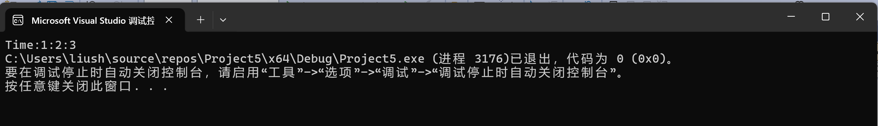
2.
程序：
#include<iostream>
#include"student.h"
using namespace std;
int main() {
Student stud(007, "tch", 'm');
stud.display();
return 0;
}
#include<iostream>//student.cpp
#include"student.h"
using namespace std;
void Student::display() {
cout << "num: " << num << endl;
cout << "name: " << name << endl;
cout << "sex: " << sex << endl;
}
Student::Student(int a, const char* b, char s) {
num = a;
strncpy_s(name, b, sizeof(name) - 1);
name[sizeof(name) - 1] = '\n';
sex = s;
}
class Student { //student.h
public:
void display();
Student(int a, const char* b, char s);
private:
int num;
char name[20];
char sex;
};
#pragma once
运行结果：
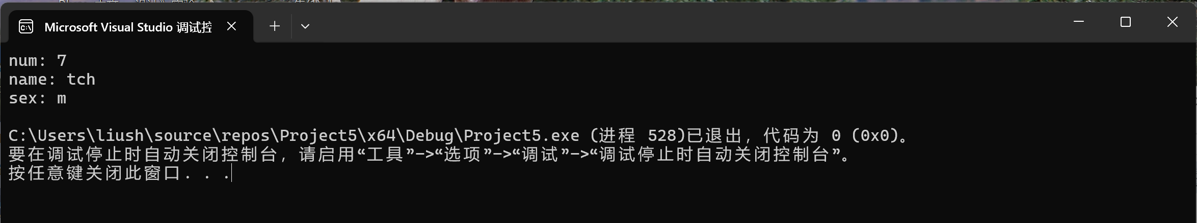
3.
程序：
#include<iostream>
using namespace std;
class C {
private:
double height;
double length;
double width;
public:
double CalculateVolume(){
return height * length * width;
}
C(double h, double l, double w) {
height = h;
length = l;
width = w;
}
C() {
height = 0;
length = 0;
width = 0;
}
};
int main() {
double h1, h2, h3, l1, l2, l3, w1, w2, w3;
cout << "Please input three cubes: " << endl;
cout << "lengths: ";
cin >> l1 >> l2 >> l3;
cout << "heights: ";
cin >> h1 >> h2 >> h3;
cout << "widths: ";
cin >> w1 >> w2 >> w3;
C c1(h1, l1, w1);
C c2(h2, l2, w2);
C c3(h3, l3, w3);
cout << "v1 = " << c1.CalculateVolume() << endl;
cout << "v2 = " << c2.CalculateVolume() << endl;
cout << "v3 = " << c3.CalculateVolume() << endl;
}
运行结果：
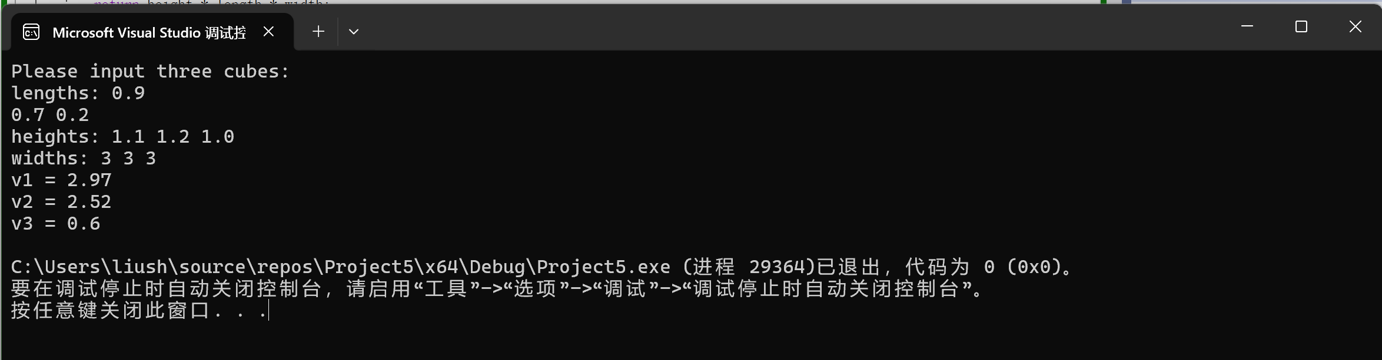
4.
程序：
#include<iostream>
using namespace std;
class Student {
private:
int num;
int score;
public:
int ShowScore() {
return score;
}
Student(int a, int b) {
num = a;
score = b;
}
};
int max(Student* ptr) {
int m = 0;
for (int i = 1; i <= 4; i++) {
m = m > ptr->ShowScore() ? m : ptr->ShowScore();
ptr++;
}
return m;
}
int main() {
Student stu[5] = {
{1,78},{2,98},{3,92}, {4,79},{5,90}
};
cout << "The highest score: " << max(stu);
return 0;
}
运行结果：
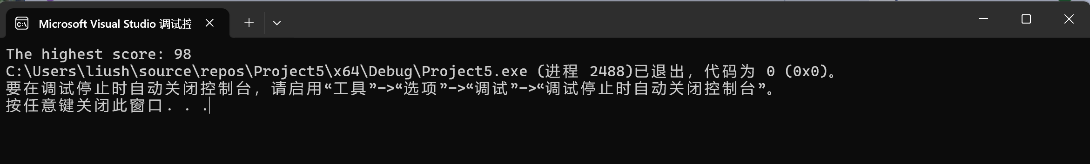
5.
程序：
#include<iostream>
using namespace std;
class Point {
private:
int x, y;
public:
Point() {
x = 60;
y = 80;
}
void setPoint(int i, int j) {
x += i;
y += j;
}
void display() {
cout << "(" << x << "," << y << ")";
}
};
int main() {
Point p;
cout << "p";
p.display();
p.setPoint(20, 30);
cout <<endl<< "after setting: p";
p.display();
return 0;
}
运行结果：
